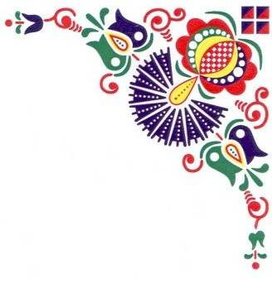

**Kulturní komise**

**Městského úřadu Lanžhot**

**si Vás dovoluje pozvat na**

**Předhodové zpívání**

**v pátek 18. září 2015 v 19.30 hod.**

**v sále restaurace Podlužan.**

**Vystoupí mužské sbory z Kunovic, Dubňan, Hrušek, Skalice**

**a ženský a mužský sbor z Lanžhota se svými sólisty**

**za doprovodu CM Guráš.**



**Vstupné 80 Kč**

**srdečně zveme.**